Министерство науки и высшего образования Российской Федерации
НАЦИОНАЛЬНЫЙ ИССЛЕДОВАТЕЛЬСКИЙ
ТОМСКИЙ ГОСУДАРСТВЕННЫЙ УНИВЕРСИТЕТ (НИ ТГУ)
Институт прикладной математики и компьютерных наук

ОТЧЁТ ПО ЛАБОРАТОРНОЙ РАБОТЕ №5

по дисциплине «Системы управления базами данных»

«Запросы из нескольких таблиц»

Выполнил: Сат Айрат
студент группы 932323

Проверил:
Преподаватель
Мокина Е. Е.

Томск – 2025
Задание 1. Напишите запрос для отображения названия отдела и количества сотрудников в каждом из отделов и средней заработной платой в отделе, где средняя ЗП больше 10000 (можете подобрать другое число).

select
d.department_name,
count(e.employee_id) as emp_count,
avg(e.salary)::numeric(12,2) as avg_salary
from hr.departments d
left join hr.employees e on e.department_id = d.department_id
group by d.department_name
having avg(e.salary) > 10000
order by avg_salary desc;

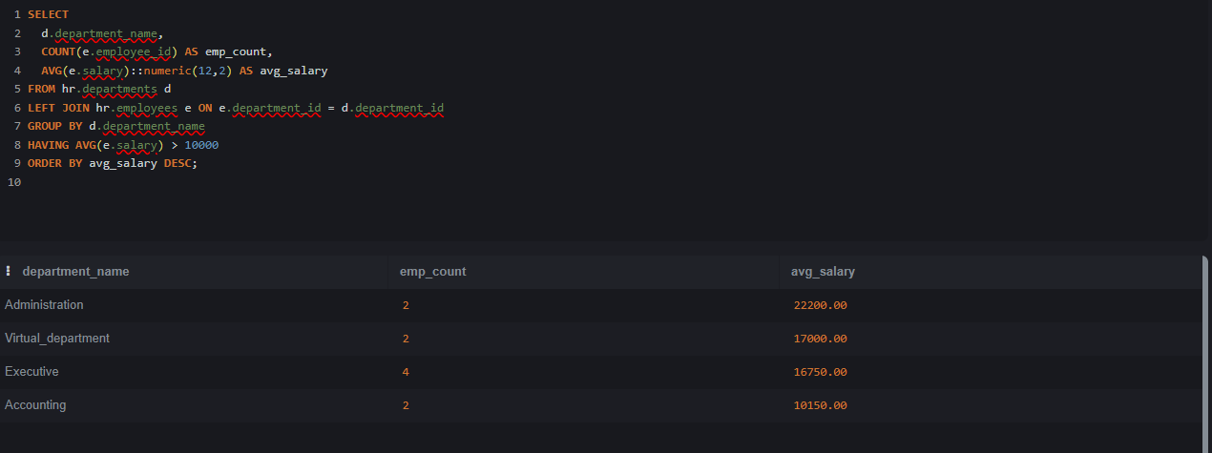

Задание 2. Напишите запрос для отображения полного имени (имени и фамилии), названия должности, даты начала для тех сотрудников, у которых не указан номер телефона.

select
e.last_name || ' ' || e.first_name as full_name,
j.job_title,
e.hire_date
from hr.employees e
join hr.jobs j on j.job_id = e.job_id
where e.phone_number is null
order by full_name;

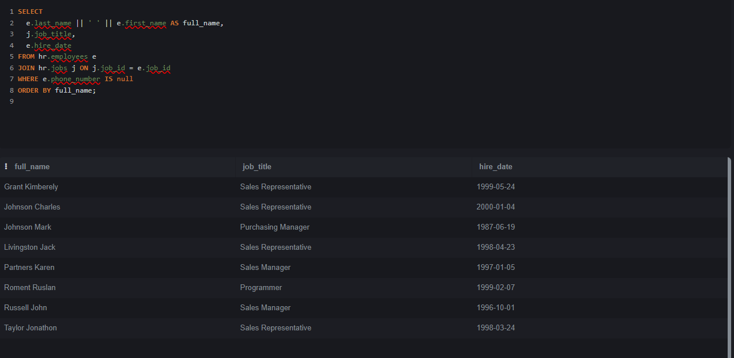

Задание 3. Напишите запрос для отображения идентификатора сотрудника, названия должности, в отделе с названием IT, у которых заработная плата более 5000.

select
e.employee_id,
j.job_title,
e.salary
from hr.employees e
join hr.departments d on d.department_id = e.department_id
join hr.jobs j on j.job_id = e.job_id
where d.department_name = 'IT'
and e.salary > 5000
order by e.employee_id;

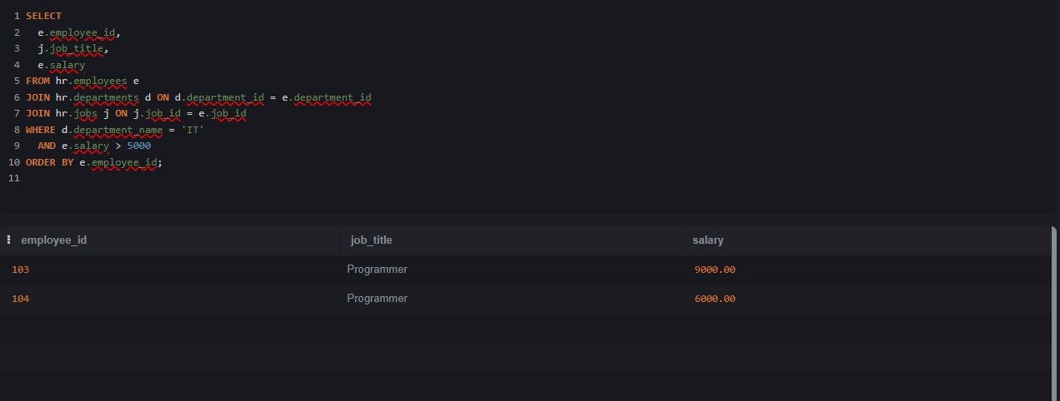

Задание 4. Напишите запрос для вывода всех отделов, в которых работают минимум 2 сотрудника, страну и город этих отделов, даже если они пустые.

select
d.department_id,
d.department_name,
c.country_name,
l.city,
count(e.employee_id) as emp_count
from hr.departments d
left join hr.locations l on l.location_id = d.location_id
left join hr.countries c on c.country_id = l.country_id
left join hr.employees e on e.department_id = d.department_id
group by d.department_id, d.department_name, c.country_name, l.city
having count(e.employee_id) >= 2
order by d.department_name;

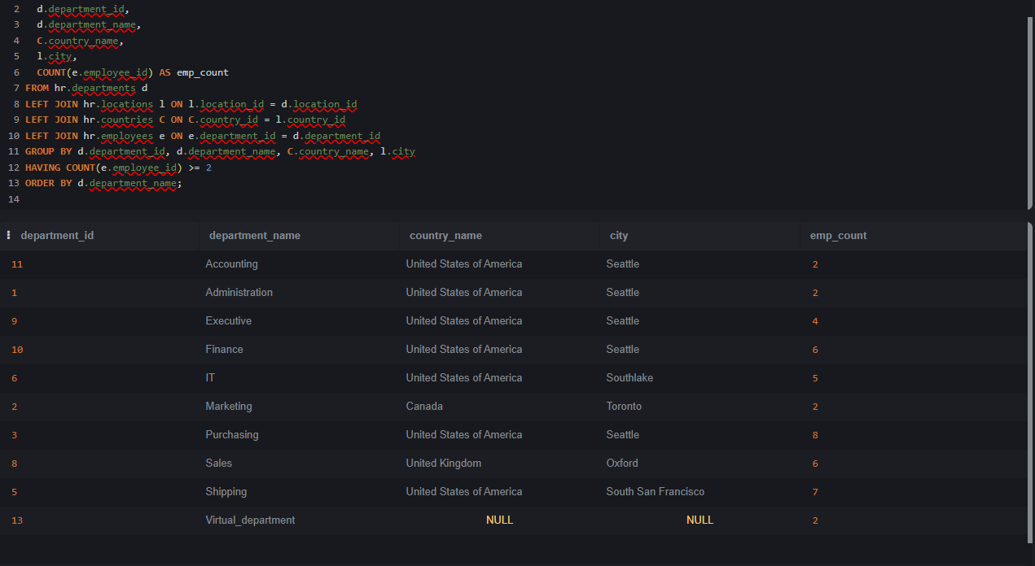

Задание 5. Напишите запрос, чтобы отобразить название отдела и город, кол-во сотрудников этого отдела и кол-во детей всех сотрудников этого отдела. Внимательнее: у некоторых сотрудников нет детей.

select
d.department_name,
l.city,
count(distinct e.employee_id) as emp_count,
count(dep.dependent_id) as children_count
from hr.departments d
left join hr.locations l on l.location_id = d.location_id
left join hr.employees e on e.department_id = d.department_id
left join hr.dependents dep
on dep.employee_id = e.employee_id
and lower(dep.relationship) = 'child'
group by d.department_name, l.city
order by d.department_name;

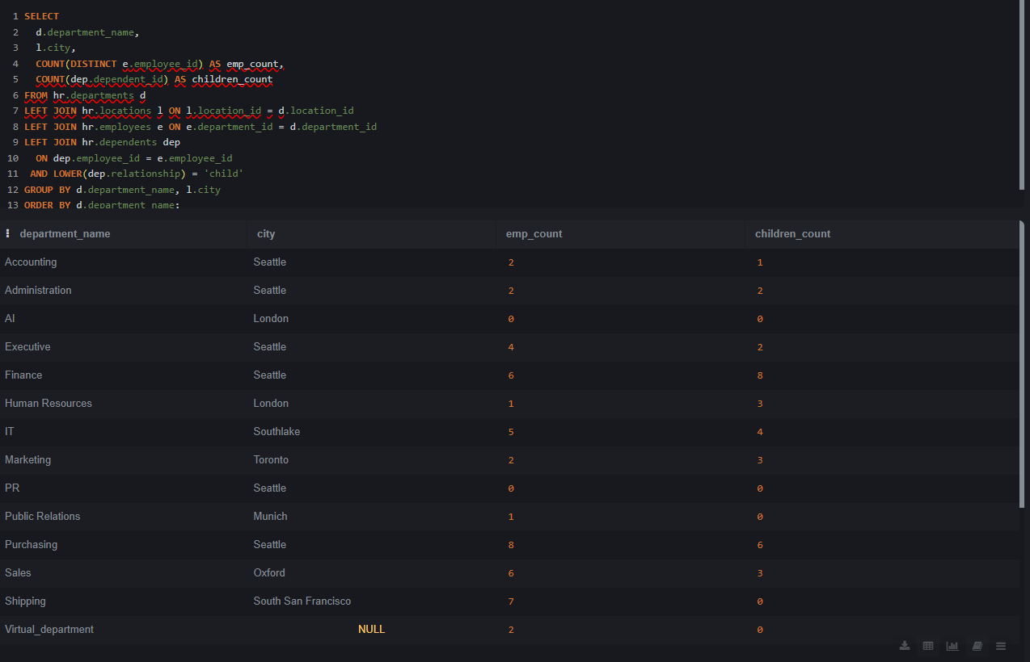

Задание 6. Для каждого сотрудника укажите полное имя, название отдела, город и регион. Отсортируйте по Фамилии сотрудника в обратном порядке.

select
e.last_name || ' ' || e.first_name as full_name,
d.department_name,
l.city,
r.region_name
from hr.employees e
left join hr.departments d on d.department_id = e.department_id
left join hr.locations l on l.location_id = d.location_id
left join hr.countries c on c.country_id = l.country_id
left join hr.regions r on r.region_id = c.region_id
order by e.last_name desc, e.first_name desc;

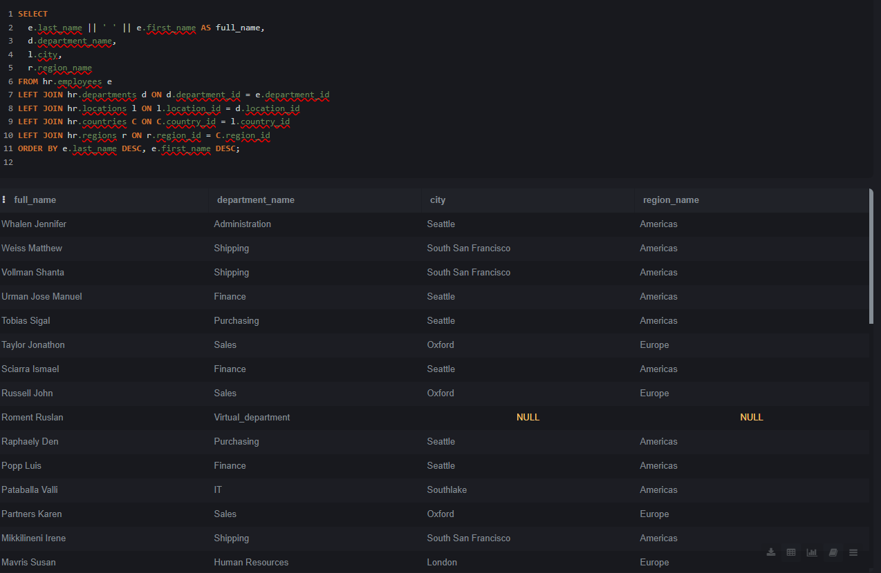

Задание 7. Написать запрос для вывода полного имени (имени и фамилии) и зарплаты сотрудников и названия всех отделов, расположенных в штате Вашингтон.

select
e.last_name || ' ' || e.first_name as full_name,
e.salary,
d.department_name
from hr.employees e
join hr.departments d on d.department_id = e.department_id
join hr.locations l on l.location_id = d.location_id
where lower(l.state_province) = 'washington'
order by full_name;

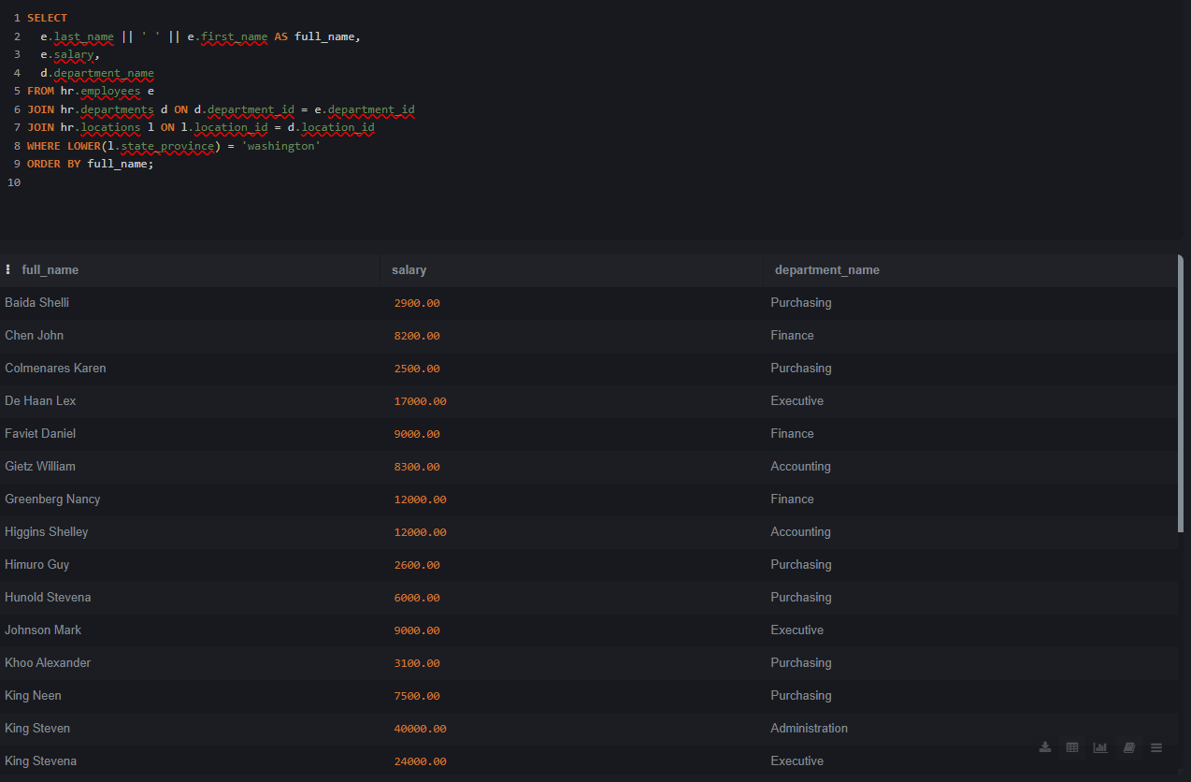

Задание 8. Выведите регионы, в которых нет ни одного отдела.

select distinct
r.region_id,
r.region_name
from hr.regions r
left join hr.countries c on c.region_id = r.region_id
left join hr.locations l on l.country_id = c.country_id
left join hr.departments d on d.location_id = l.location_id
where d.department_id is null
order by r.region_name;

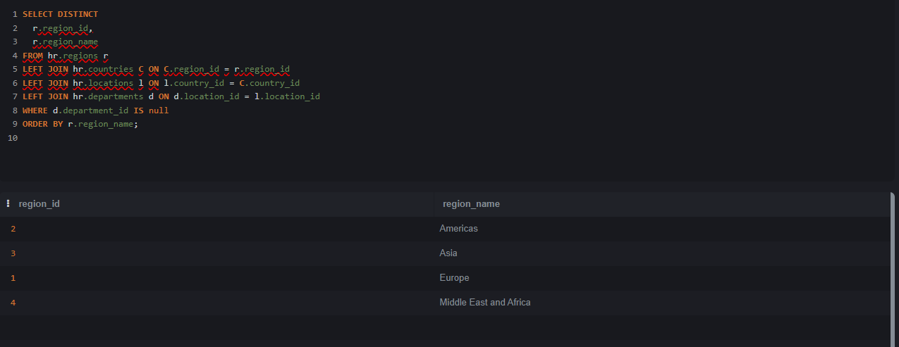

Задание 9. Отобразите полное имя, название отдела, город и регион для всех сотрудников, фамилия которых содержит букву «o».

select
e.last_name || ' ' || e.first_name as full_name,
d.department_name,
l.city,
r.region_name
from hr.employees e
left join hr.departments d on d.department_id = e.department_id
left join hr.locations l on l.location_id = d.location_id
left join hr.countries c on c.country_id = l.country_id
left join hr.regions r on r.region_id = c.region_id
where lower(e.last_name) like '%o%';

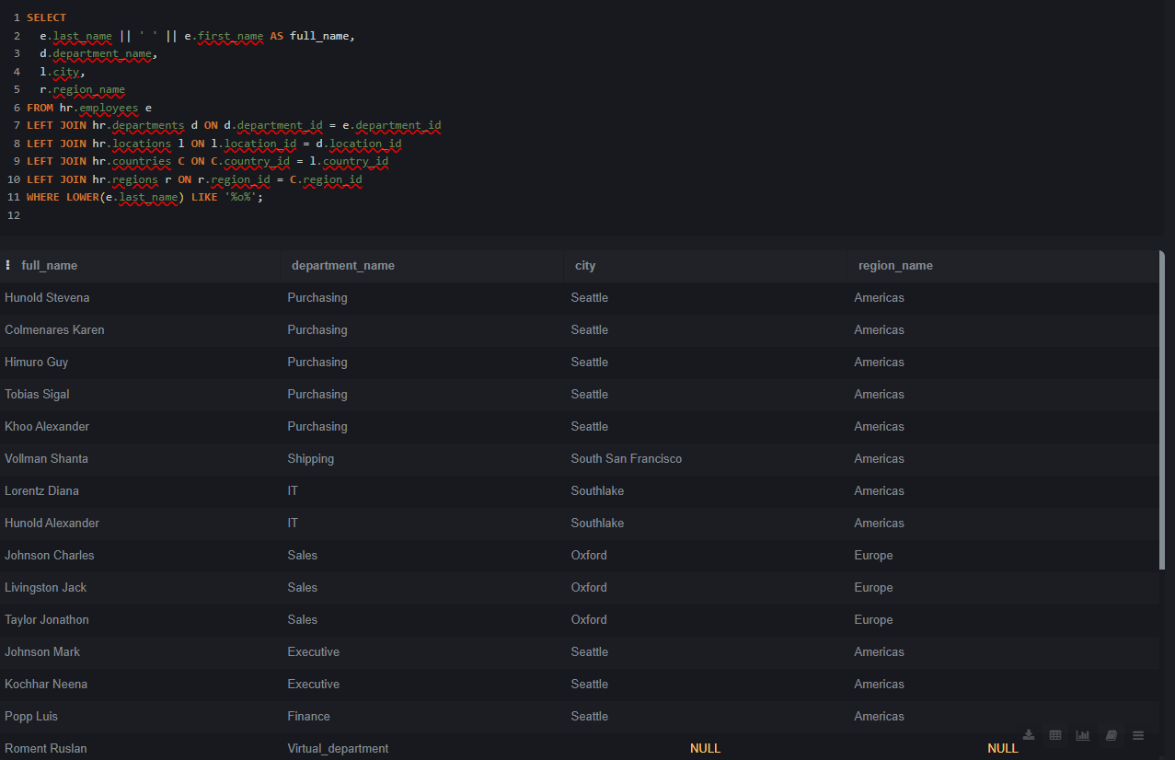

Задание 10. Для каждого отдела отобразите номер отдела, название отдела, регион и максимальную ЗП в отделе и список сотрудников в виде "Фамилия И." разделенных через запятую.

select
d.department_id,
d.department_name,
r.region_name,
max(e.salary) as max_salary,
string_agg(e.last_name || ' ' || substr(e.first_name, 1, 1) || '.', ', ' order by e.last_name) as employees
from hr.departments d
left join hr.employees e on e.department_id = d.department_id
left join hr.locations l on l.location_id = d.location_id
left join hr.countries c on c.country_id = l.country_id
left join hr.regions r on r.region_id = c.region_id
group by d.department_id, d.department_name, r.region_name
order by d.department_id;

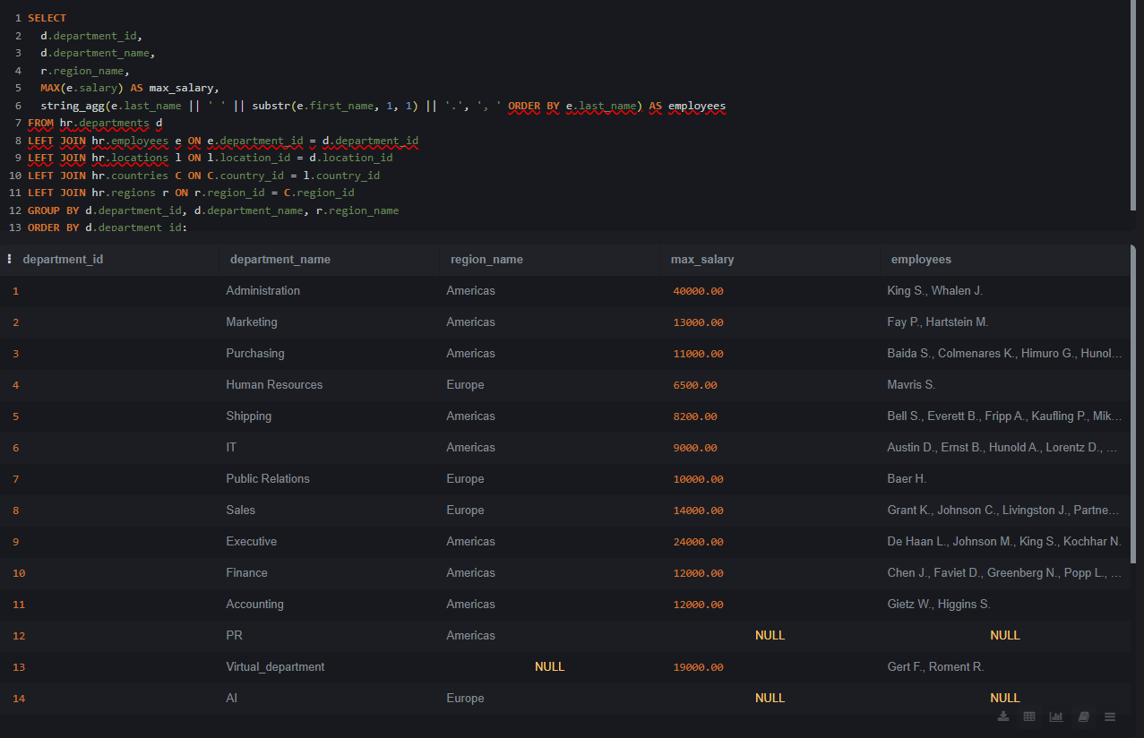

Задание 11. Придумайте самостоятельно запрос, в двух вариантах с соединением в разделе WHERE и в разделе FROM (итого 2 запроса). Запросы должны быть основаны минимум на 3-х таблицах и включать различные условия.

- 1 запрос: неявное соединение where, с доп. условием по городу на букву s;

select
e.last_name || ' ' || e.first_name as full_name,
d.department_name,
l.city
from hr.employees e, hr.departments d, hr.locations l
where d.department_id = e.department_id
and l.location_id = d.location_id
and l.city ilike 's%';
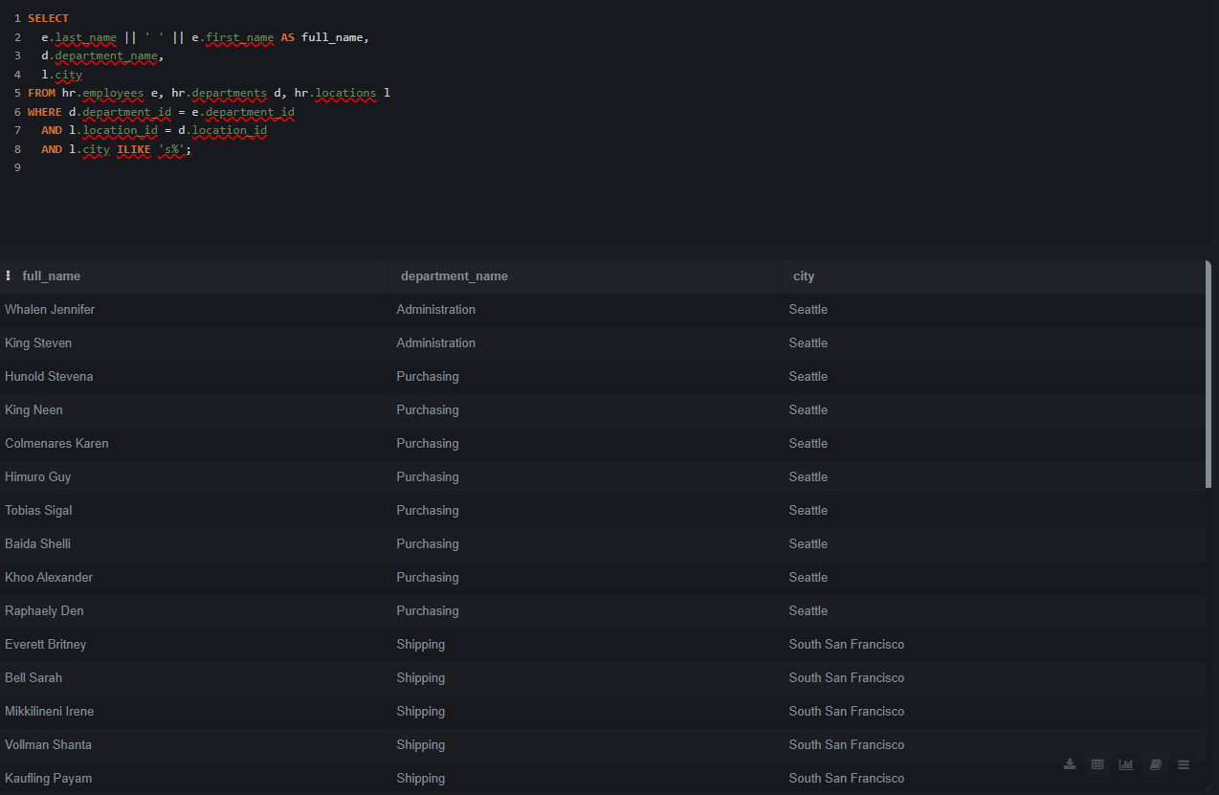

- 2 запрос: явное соединение from с таким же доп условием;

select
e.last_name || ' ' || e.first_name as full_name,
d.department_name,
l.city
from hr.employees e
join hr.departments d on d.department_id = e.department_id
join hr.locations l on l.location_id = d.location_id
where l.city ilike 's%';
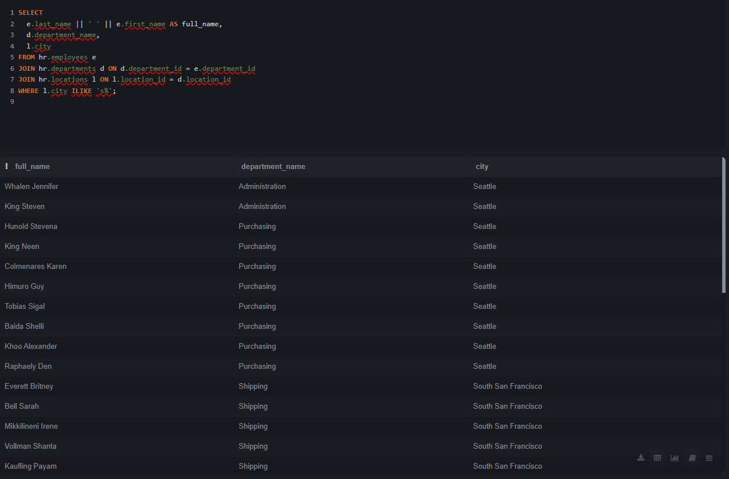

Задание 12. Придумайте самостоятельно запрос с Right и Left Join одновременно. Запросы должны быть основаны минимум на 3-х таблицах и включать различные условия.

- right join для всех сотрудников, независимо от отдела, а left join для города локации, у кого отдел известен.

select
coalesce(d.department_name, '[нет отдела]') as department_name,
l.city,
e.last_name || ' ' || e.first_name as full_name,
e.salary
from hr.departments d
right join hr.employees e on e.department_id = d.department_id
left join hr.locations l on l.location_id = d.location_id
where e.salary >= 3000
order by department_name, full_name;

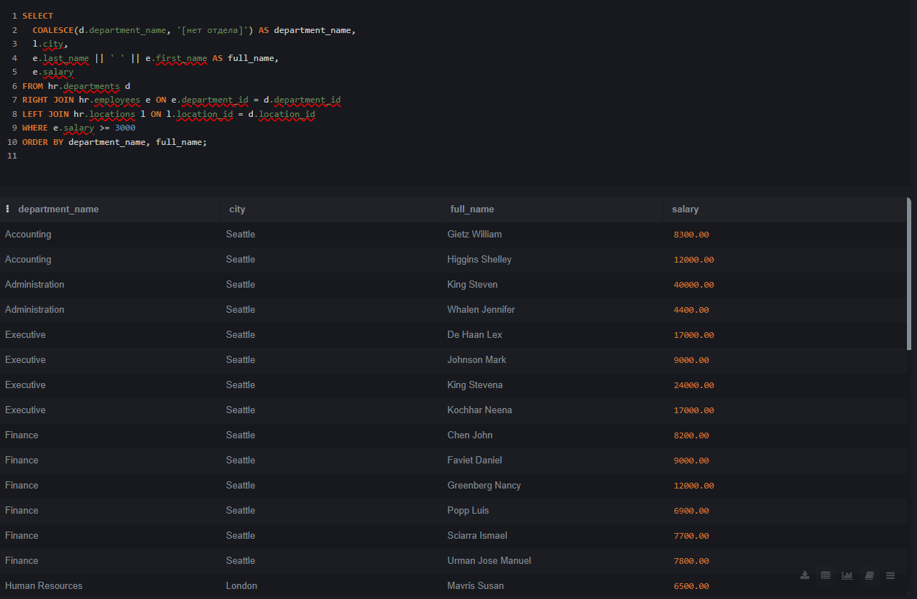

Защита. Вывести город, в городе через запятую все отделы и средняя зп сотрудников в этом городе.

select
l.city,
string_agg(d.department_name, ', ' order by d.department_name) as departments,
avg(e.salary)::numeric(12,2) as avg_salary
from hr.locations l
left join hr.departments d on d.location_id = l.location_id
left join hr.employees e on e.department_id = d.department_id
group by l.city
order by l.city;

